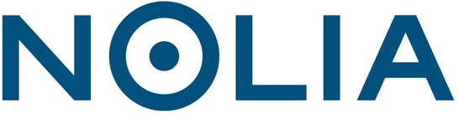

Nolia tvingas till uppsägningar för att rigga framtidens företag

Nolia går mot ett osäkert år. För att kunna se framåt tvingas företaget till uppsägningar.
– Vi måste rigga framtidens Nolia. Det innebär förändringar i hur dagens Nolia ser ut, säger Jonas Dahlberg, vd på Nolia AB.

Sedan pandemins följdverkningar först stängde möjligheterna till mässor och sedan minskade möjligheterna till konferenser har två av Nolias starkaste fundament närmast försvunnit. Lyckat omställningsarbete i form av ökat externt konsultarbete, som byggande av vaccinsbås men också utveckling av allt från hybridkonferenser till digitala liveevent har inte hjälpt.
– Det mesta är sådant som ger begränsade ekonomiska effekter. Den ökande digitala delen av vår affär, som vi inte kommer att minska ambitionerna kring, kan inte ersätta grunden för vår verksamhet som innebär att människor möts, säger Nolias vd och fortsätter:
– Eftersom 2021 ännu inte ser ut att ge oss några garantier för att kunna öppna upp får våra kärnverksamheter tvingas vi, som ett av de sista större mäss- och eventföretagen i Sverige säga upp personal.
Även om totala antalet uppsägningar inte är färdigförhandlade ännu, så handlar det om en stor omstrukturering.
– Tyvärr kommer vi att behöva säga upp ungefär tre av fyra anställda. Flera av de som kommer att sägas upp har långa uppsägningstider och jag hoppas verkligen att vi kan återkalla dessa uppsägningar innan den tiden löpt ut, säger Nolias vd.
Han poängterar att de som blir kvar i företagets nya organisation kommer att ha ett tydligt uppdrag.
– Framtidens Nolia ska riggas för det som ligger framför oss och närmast ta oss ur den här krisen vi försatts i. Det ska göras genom nya mötesplatser, stor utvecklingskraft baserad på omfattande kunskap om mäss- och eventbranschen men också genom att hitta och vidareförädla ömsesidigt fruktbara samarbeten. Vi är och ska förbli ett företag som fungerar som en motor för besöksnäringen genom att bygga attraktiva mötesplatser, säger Jonas Dahlberg, vd på Nolia AB.

För mer information, kontakta
Jonas Dahlberg
vd, Nolia AB
090-88 88 603, 070-584 11 60
jonas.dahlberg@nolia.se

